24.06.2020
Witajcie Przedszkolaki !!!!!!
1.Rozkręcamy się w rytm muzyki
https://www.youtube.com/watch?v=LNouuY9zrKQ

2. Zapraszamy do zabawy ruchowej- Na podwórku.
Rodzic mówi nazwę zabawy (np. bieganie, jazda na rowerze, kopanie dołków w piaskownicy, a dziecko wykonuje ruchy naśladujące tę zabawę).

3.Zabawa artykulacyjna:
• Podnieś jedną rękę, wyprostowaną, do góry i zrób wdech powietrza nosem. Potem opuść rękę i wydmuchaj powietrze buzią. To samo ćwiczenie powtórzcie z drugą ręką.
• Uciszajcie siebie nawzajem, mówiąc niezbyt głośno: ciii… ciii… ciii…
• Nadgryzajcie lekko zębami górną wargę, a potem – dolną.
• Nadymajcie policzki, a potem szybko wypuśćcie z nich powietrze.

4.Posłuchajcie pewnej opowieści
https://www.youtube.com/watch?v=GnTRd2MQc1s

Postarajcie się teraz bezbłędnie nazwać wszystkie kształty, które pojawiły się w opowieści.
Czy był tam trójkąt? A może był tam prostokąt?
Zauważyliście koło?
A może jeszcze inne figury geometryczne?
A może uda się też nazwać odpowiednie kolory?
Aby to zrobić, może zobaczycie opowieść jeszcze raz.
Znacie już tyle figur geometrycznych.

5.Posłuchajcie teraz piosenki o hulajnodze, a oglądając uważnie obrazki ilustrujące piosenkę, nazwijcie wszystkie figury geometryczne, które tam dostrzeżecie. Kółka hulajnogi to…….Daszek na zjeżdżalni, to…..Itd.

https://www.youtube.com/watch?v=Oeqsq4vHI-M
6. Geometryczna rodzinka. Spróbujcie wspólnie z rodzicami wykonać poniższą pracę plastyczną. Potrzebne będą: kolorowe kartki z których wycinamy figury geometryczne, klej, kredki lub pisaki, kartka do przyklejenia gotowych elementów.
. 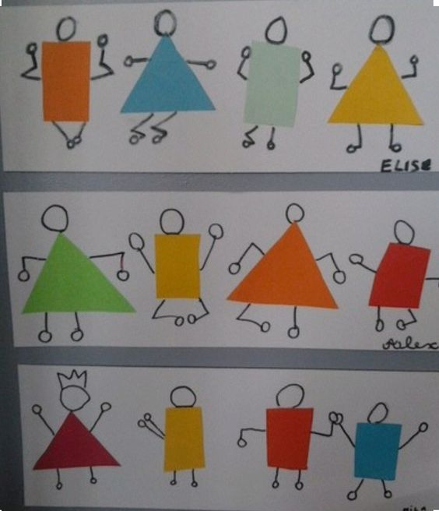
Powodzenia w tworzeniu - do zobaczenia jutro!!!!!!

